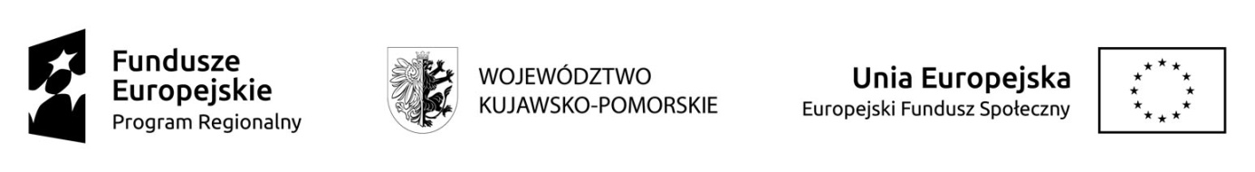

CKU – DG 16/2021/EFS -ZD

...……………………,….…….....……

miejscowość, dnia

FORMULARZ OFERTOWY

ZAPYTANIE OFERTOWE

PRZEDMIOT ZAMÓWIENIA | Przeprowadzenie kursu „korekty racic” dla 10 uczestników projektu „Bliżej pracodawcy” współfinansowanego ze środków Unii Europejskiej w ramach Europejskiego Funduszu Społecznego
ZAMAWIAJĄCY | Gmina Miasta Toruń, ul. Wały Gen. Sikorskiego 8, 87-100 Toruń  NIP 879-000-10-14 , działająca poprzez: Centrum Kształcenia Ustawicznego w Toruniu, Pl. Św. Katarzyny 8, 87-100 Toruń
WYKONAWCA

Adres, NIP, Regon, Numertelefonu / fax Internet http: // e-mail
Cena brutto całego zamówienia (przeszkolenie 10 osób) | Cyfrowo: ………………………………………………………………  Słownie: ……………………………………………………………….
Miejsce realizacji zajęć
Wykonawca oświadcza, iż zapoznał się z treścią wzoru umowy i akceptuje go w całości.

Termin realizacji zamówienia | zgodnie z pkt. II.2 Zapytania ofertowego

Data
Podpis

- Oświadczam, że zapoznałem się z opisem przedmiotu zamówienia i nie wnoszę do
niego zastrzeżeń.
- Oświadczam, że spełniam warunki określone przez Zamawiającego.

………………………………….
Podpis wykonawcy

Załącznikami do niniejszego formularza ofertowego stanowiącego integralną część oferty są (jeżeli Wykonawca dołączy załączniki):

…………………………………………………………………………………………………...

